INTELIGENCIA ARTIFICIAL

JAIRO ANDRES SALAZAR

PROFESOR:

CARLOS LONDOÑO

CORPORACION DE ESTUDIOS TECOLOGICOS DEL NORTE DEL VALLE

TECNOLOGIA EN SISTEMA DE INFORMACION

CARTAGO 12 FEBRERO 2018

**Taller No. 1**

1. La inteligencia artificial es la simulación de procesos de inteligencia humana por parte de máquinas, especialmente sistemas informáticos. Estos procesos incluyen el aprendizaje (la adquisición de información y reglas para el uso de la información), el razonamiento (usando las reglas para llegar a conclusiones aproximadas o definitivas) y la autocorrección.

Las aplicaciones particulares de la inteligencia artificial incluyen sistemas expertos, reconocimiento de voz y visión artificial.

1. 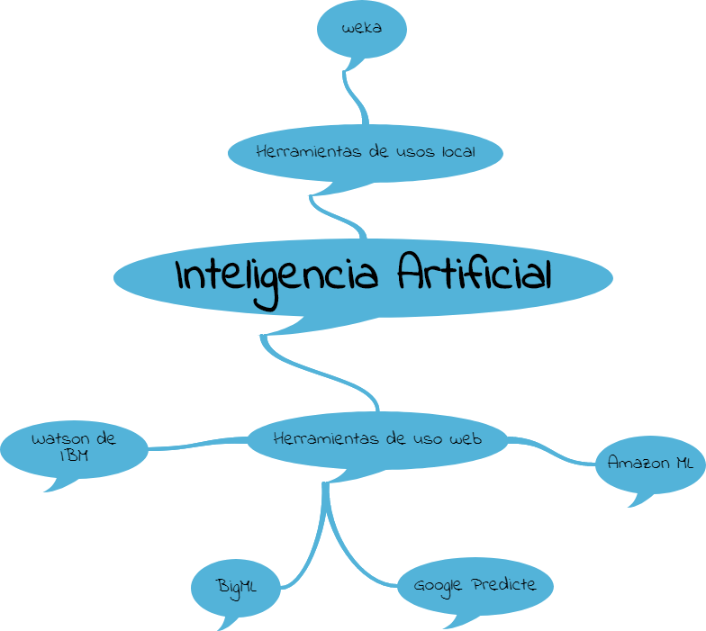
2. **• Tipo 1: Máquinas reactivas.** Un ejemplo es Deep Blue, el programa de ajedrez de IBM que venció a Garry Kasparov en los años noventa. Deep Blue puede identificar piezas en el tablero de ajedrez y hacer predicciones, pero no tiene memoria y no puede usar experiencias pasadas para informar a las futuras. Analiza movimientos posibles, los propios y los de sus oponentes y elige el movimiento más estratégico. Deep Blue y AlphaGO de Google fueron diseñados para propósitos estrechos y no pueden aplicarse fácilmente a otra situación.

**• Tipo 2: Memoria limitada.** Estos sistemas de inteligencia artificial pueden usar experiencias pasadas para informar decisiones futuras. Algunas de las funciones de toma de decisiones en vehículos autónomos han sido diseñadas de esta manera. Las observaciones son utilizadas para informar las acciones que ocurren en un futuro no tan lejano, como un coche que ha cambiado de carril. Estas observaciones no se almacenan permanentemente.

**• Tipo 3: Teoría de la mente.** Este es un término psicológico. Se refiere a la comprensión de que los demás tienen sus propias creencias, deseos e intenciones que afectan las decisiones que toman. Este tipo de inteligencia artificial aún no existe.

**• Tipo 4: Autoconocimiento.** En esta categoría, los sistemas de inteligencia artificial tienen un sentido de sí mismos, tienen conciencia. Las máquinas con conciencia de sí comprenden su estado actual y pueden usar la información para inferir lo que otros están sintiendo. Este tipo de inteligencia artificial aún no existe.

Las maquinas reactivas analizan los movimientos posibles tanto como los suyos y los del oponente pero no puede usar experiencias pasadas en cambio en la memoria limitada si puede usar las memorias pasadas para informar decisiones futuras, en la teoría de la mente comprende los deseos e intenciones del individuo y a diferencia de las dos anteriores esta inteligencia artificia no existe aun y por ultimo el autoconocimiento es tomar sus propias decisiones, esto es algo que ninguna de las demás inteligencias artificiales tiene y tampoco existe aún.

1. La inteligencia artificial es la nueva tecnología que va a revolucionar el mundo utilizando todos los tipos inteligencias que ya existen y que aun no existen pero que pronto llegaran con mucha fuerza a revolucionar las industrias, y por eso pienso que hay que estudiar inteligencia artificial.
2. **Sistemas Expertos** (Sistemas basados en Conocimiento). Programas computacionales que resuelven problemas que normalmente requieren del conocimiento de un especialista o experto humano. Es un sistema capaz de tomar decisiones inteligentes interpretando grandes cantidades de datos sobre un dominio específico de problemas.

**Aprendizaje y Razonamiento Automático.** Máquinas capaces de planificar, tomar decisiones, plantear y evaluar estrategias, aprender a partir de la experiencia, auto reprogramables, etc.

**Robótica.** Artefactos autónomos capaces de llevar a cabo diversas tareas mecánicas de manera flexible e inteligente, cumpliendo con un objetivo y ajustándose al entorno cambiante.

**Procesamiento de Lenguaje Natural.** Sistemas capaces de reconocer, procesar y emular el lenguaje humano.

**Visión por Computadora** (Reconocimiento de patrones). Reconoce y procesa señales, caracteres, patrones, objetos, escenas.

1. **Ensayo sobre la Inteligencia Artificial**

Con el transcurrir del tiempo gracias a la tecnología disponible, la inteligencia se aplicará a la captación de datos a través de sistemas de sensores (en casa para la domótica; en los espacios públicos para anticipar la capacidad de respuesta de determinados servicios; en las infraestructuras, para prever cambios bruscos de las condiciones físicas del terreno, del tráfico, o meteorológicas). También dispondremos cada vez más de sistemas inteligentes de interpretación de datos gracias a fórmulas algorítmicas sofisticadas. Y, por supuesto, esta inteligencia de las cosas nos permitirá responder en tiempo real a cada situación, personalizar cada vez más los productos y servicios y ‘ordenar’ la inalcanzable información disponible de acuerdo con las necesidades de cada cual y en cada momento preciso.

Otro ámbito a estudiar en la Inteligencia Artificial son las arquitecturas emociones debido a que las emociones pueden ser entendidas de diferentes modos dependiendo de las disciplinas desde las que nos planteemos estudiarlas (neurofisiología, filosofía, entre otras). En Inteligencia Artificial el aspecto que interesa del estudio de las emociones es el de buscar qué tipos de requisitos estructurales son satisfechos por los estados emocionales y qué mecanismos funcionales subyacen a los procesos emotivos con el fin de reproducirlos en arquitecturas artificiales.

La inteligencia artificial en un futuro propio facilitara el ámbito de comunicarse ya que se estarían implementado nueva tecnología, como podría ser la comunicación entre humano y máquina, seria grandioso poder hablar o poder plantear una conversación de una máquina y un humano en un futuro, aunque actualmente estamos muy lejos de que esto pueda hacerse realidad, pero “seria genial y maravilloso”:

Esto permite que poco a poco, las máquinas puedan ir teniendo un poquito más de conocimiento sobre el mundo que les rodea, requisito previo para poder sentir y expresar emociones. Porque, al igual que los seres humanos, para sentir algo y expresar aquello que se está sintiendo, es necesario haber obtenido unos estímulos previos (por medio de sensores: en los humanos oído, vista entre otros).

1. **a) Mediana**

**l = [ 1, 10, 4, 2, 4, 3, 3, 1, 1, 3]**

**l.sort()**

**print (l)**

**if len(l) % 2 == 0:**

**n = len(l)**

**mediana = (l[int(n / 2 - 1)] + l[int(n / 2)]) / 2**

**else:**

**mediana = l[len(l) / 2]**

**print ("mediana:", mediana)**

**b) Moda**

**l = [ 1, 10, 4, 2, 4, 3, 3, 1, 1, 3]**

**repeticiones = 0**

**for i in l:**

**apariciones = l.count(i)**

**if apariciones > repeticiones:**

**repeticiones = apariciones**

**modas = []**

**for i in l:**

**apariciones = l.count(i)**

**if apariciones == repeticiones and i not in modas:**

**modas.append(i)**

**print ("moda:", modas)**

**b) Promedio**

**l = [1, 10, 4, 2, 4, 3, 3, 1, 1, 3]**

**print**

**l**

**promedio = sum(l) / len(l)**

**print ("largo ", len(l), ", promedio:", promedio)**

**c) Varianza**

**def print_grades(grades):**

**for grade in grades:**

**print**

**grade**

**def grades_sum(grades):**

**total = 0**

**for grade in grades:**

**total += grade**

**return total**

**def grades_average(grades):**

**sum_of_grades = grades_sum(grades)**

**average = float(sum_of_grades) / len(grades)**

**return average**

**def grades_variance(scores, average):**

**sumatorio = 0**

**for data in scores:**

**sumatorio += (average - float(data))**2**

**variance = float(sumatorio)/len(grades)**

**return variance**

**grades = [100, 100, 90, 40, 80, 100, 85, 70, 90, 65, 90, 85, 50.5]**

**print ("La varianza es :",grades_variance(grades, grades_average(grades)))**